**【项目简介】**

        希望乡村教师计划，由共青团广东省委员会、广东省青少年发展基金会以及广东省志愿者联合会共同发起，由广东省乐道公益助学促进会会等机构主要负责执行，旨在全国各地招募支教志愿者前往粤东、西、北地区的乡村学校开展了为期一至三年的支教服务。

2016年，有155名志愿者参与了希望乡村教师计划，奔赴粤东、西、北地区的乡村学校。

2017年，有312名志愿者参与了希望乡村教师计划，帮助贫困家庭学子更好地完成学业。

2018年，有548名志愿者加入我们的队伍，前往199所乡村学校进行支教服务，决心花1至3年时间，缓解农村贫困地区教师结构性短缺的局面，提高当地教育教学水平，弥补了乡村学校的科目结构空缺。

2019年新学期，共有近800名志愿者在306所贫困地区中小学校一线服务。“乡教计划”志愿者平均每名志愿者每周承担了15节的教学任务，累积每学期为我省乡村学校提供逾20万堂精品课程，惠及10万名山区学生。

**【服务信息】**

服务时间：2020~2021一学年

服务内容：基层青年支教

服务地点：湛江、茂名、阳江、云浮、清远、韶关、河源、梅州、汕尾、揭阳、潮州

**【招募对象】**

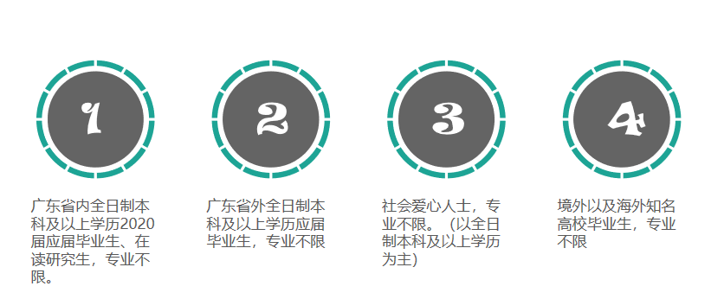

**【报名要求】**

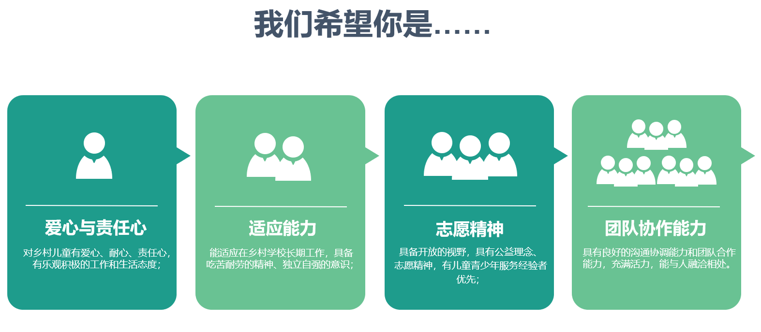

**【服务保障】**

* **➢基本保障**

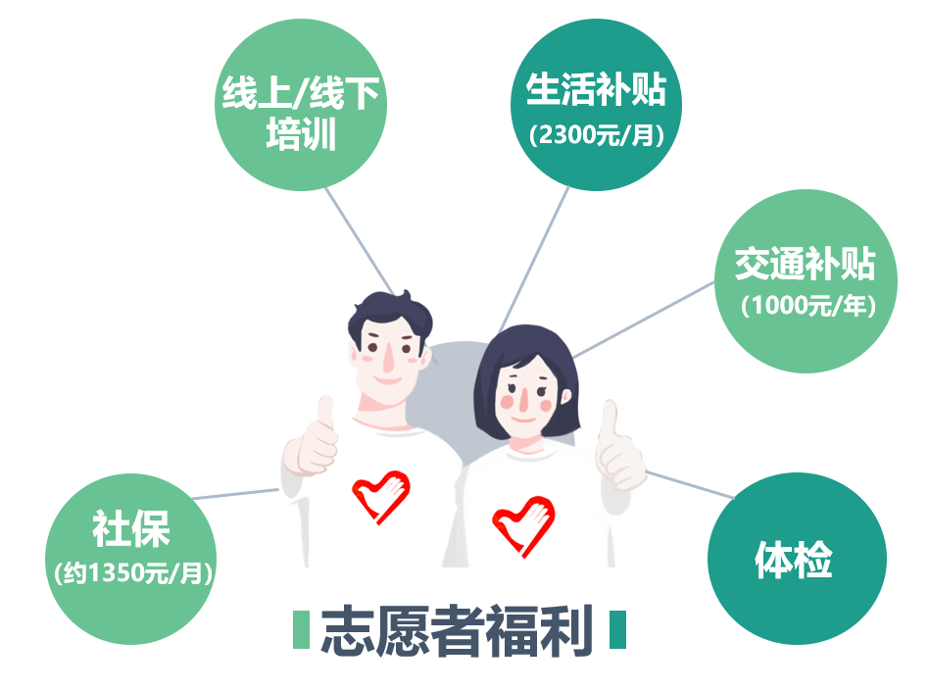

* **学业支持**

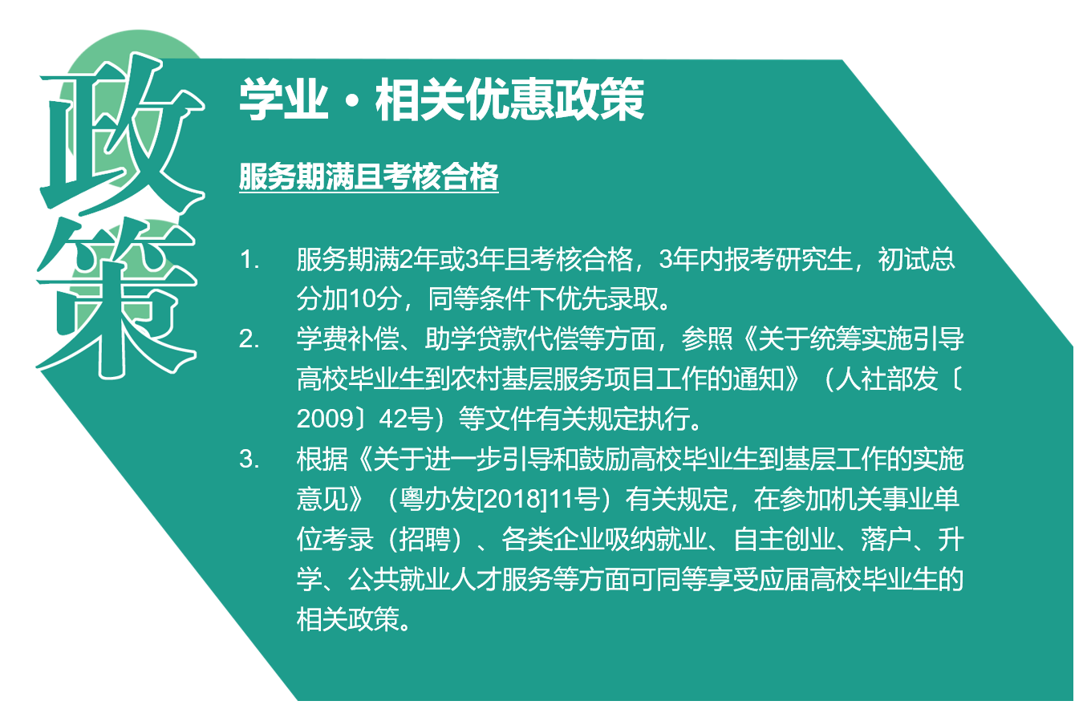

* **就业支持**

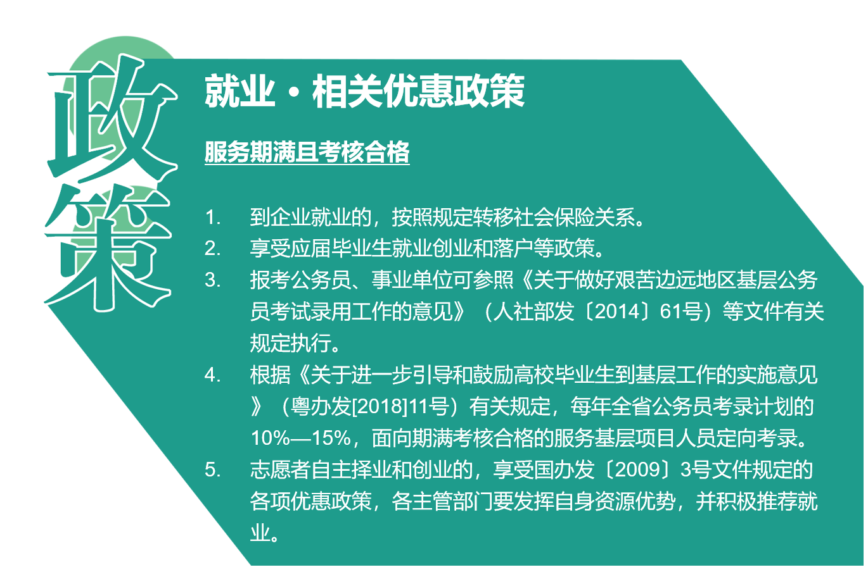

* **青年公益人**

**1.“4+1”导师制度：由广东省中小学优秀教师、教育组织团队、心理咨询师以及往届支教志愿者担任导师，提供成长陪伴；**

**2.“五识”乡村素养课程：项目联合专业机构研发“五识”能力课程，从“常识”、“胆识”、“赏识”、“知识”、“见识”多角度出发，开展自然教育、性教育、预防校园欺凌教育、财商教育、阅读教育等课程，志愿者可为乡村孩子们开拓视野，带去不一样的支教；**

**3.支持开展小额公益项目：鼓励和支持志愿者在识别学生需求的基础上，自主设计和实施小额公益项目，并对这些项目提供小额资金支持；**

**4.定期集中培训和外出交流、游学：提升教学技能、优化教育理念和提高校园服务的设计与执行能力。**

* **广东省五星志愿者**

**服务满1年且考核合格者，即可通过“广东志愿者守信联合激励计划”认证成为广东省“五星志愿者”，享受相关的激励措施。**

IMG_261

**敲黑板！！！划重点！！！**

**【报名流程】**

**报名截止时间：2020年5月31日**

**网申通道：https://www.wjx.top/jq/49360264.aspx**

**或直接扫描下方二维码填写表单完成报名**



**完成报名后，约一周收到简历筛选结果短信通知（记得保持手机畅通哦~）；**

**咨询电话：12355/020-87185820**

**微信公众平台：在微信公众号中查找“乐道派HPY”或扫描下方二维码**



岗位职责

1.承担乡村小学教学工作，配合服务单位的工作，认真履行志愿服务职责。

2.服务期间，应爱岗敬业，尽职尽责，服从管理，自觉维护志愿者形象，遵守希望乡村教师计划相关管理规定和服务单位的规章制度。

简历投递说明【报名流程】报名截止时间：2020年5月31日

网申通道：<https://www.wjx.top/jq/49360264.aspx>

完成报名后，约一周收到简历筛选结果短信通知（记得保持手机畅通）；

咨询电话：12355 / 020-87185820

微信公众平台：乐道派HPY

【招募对象】

1.广东省内、外全日制本科及以上学历2020届应届毕业生、在读研究生，专业不限；  
2.社会爱心人士，专业不限（以全日制本科及以上学历为主）；  
3.境外以及海外知名高校毕业生，专业不限。

【报名要求】

1.爱心与责任心。对乡村儿童有爱心、耐心、责任心，有乐观积极的工作和生活态度；

2.适应能力。能适应在乡村学校长期工作，具备吃苦耐劳的精神、独立自强的意识；

3.志愿精神。具备开放的视野，具有公益理念、志愿精神，有儿童青少年服务经验者优先；

4.团队协作能力。具有良好的沟通协调能力和团队合作能力，充满活力，能与人融洽相处。

【服务保障】  
1.经济保障：生活补贴（省项目办发放2300元/月、学校提供一定餐补），交通补贴（1000元/年），购买社保、商业保险，让公益理想无后顾之忧。  
2.全方位的青年公益人培养制度：  
      （1）“4+1”导师制度：由广东中小学优秀教师、教育组织团队、心理咨询师以及往届支教志愿者担任导师，提供成长陪伴；  
      （2）提供“五识”乡村素养课程，从“常识”、“胆识”、“赏识”、“知识”、“见识”多角度出发，开展自然教育、性教育、预防校园欺凌教育、财商教育、阅读教育等课程，为乡村孩子开拓视野，带去不一样的支教；  
      （3）鼓励在识别学生需求的基础上，设计实施小额公益项目；  
      （4）定期集中培训和外出交流、游学。  
3.就业支持：将应届生纳入到“山区计划”统一管理，报名者享受西部（山区）计划同等就业政策支持；为服务期满且考核合格的志愿者写就业推荐信，到合作单位就业。  
4.五星志愿者：服务满1年且考核合格者，可通过认证成为广东省“五星志愿者”享受相关的激励措施。